
บันทึกข้อความ
ส่วนงาน คณะนิติศาสตร์ โทร.
ที่ อว 820๕.0๘/ วันที่ 13 กุมภาพันธ์ 2568
เรื่อง ลงนามเอกสารเพื่อจัดทำสัญญาทุนวิจัย
เรียน อธิการบดี
ตามที่ สมาคมอาสาสร้างสุข ได้อนุมัติสนับสนุนงบประมาณเพื่อดำเนินโครงการวิจัย
ภายใต้ประเด็น Songkhla zero dropout เพื่อดำเนินงานวิจัย เรื่อง มาตรการการทางกฎหมายเกี่ยวกับการจัดการปัญหาเด็กหลุดจากระบบการศึกษา ให้กับ ผศ.เจษฎา ทองขาว สังกัดคณะนิติศาสตร์ งบประมาณสนับสนุน 100,000.00 บาท (หนึ่งแสนบาทถ้วน) โดยมีระยะเวลาดำเนินโครงการตั้งแต่เดือนมกราคม
ถึงเดือนมิถุนายน พ.ศ.2568 และแจ้งให้มหาวิทยาลัยจัดส่งเอกสารเพื่อประกอบการจัดทำสัญญา นั้น
ในการนี้ เพื่อให้การจัดทำสัญญาดังกล่าวเป็นไปด้วยความเรียบร้อย คณะนิติศาสตร์
จึงเรียนมายังท่านเพื่อขอลงนามในเอกสาร ดังต่อไปนี้
1. หนังสือมอบอำนาจ จำนวน 1 ฉบับ
2. สำเนาบัตรประชาชน จำนวน 2 ฉบับ
3. ประกาศสำนักนายกรัฐมนตรี เรื่อง แต่งตั้งอธิการบดี จำนวน 1 ฉบับ
4. หนังสือรับรองทะเบียนที่ปรึกษาของมหาวิทยาลัย จำนวน 1 ฉบับ
จึงเรียนมาเพื่อโปรดพิจารณาลงนาม

(ผู้ช่วยศาสตราจารย์กฤษฎา อภินวถาวรกุล)
คณบดีคณะนิติศาสตร์

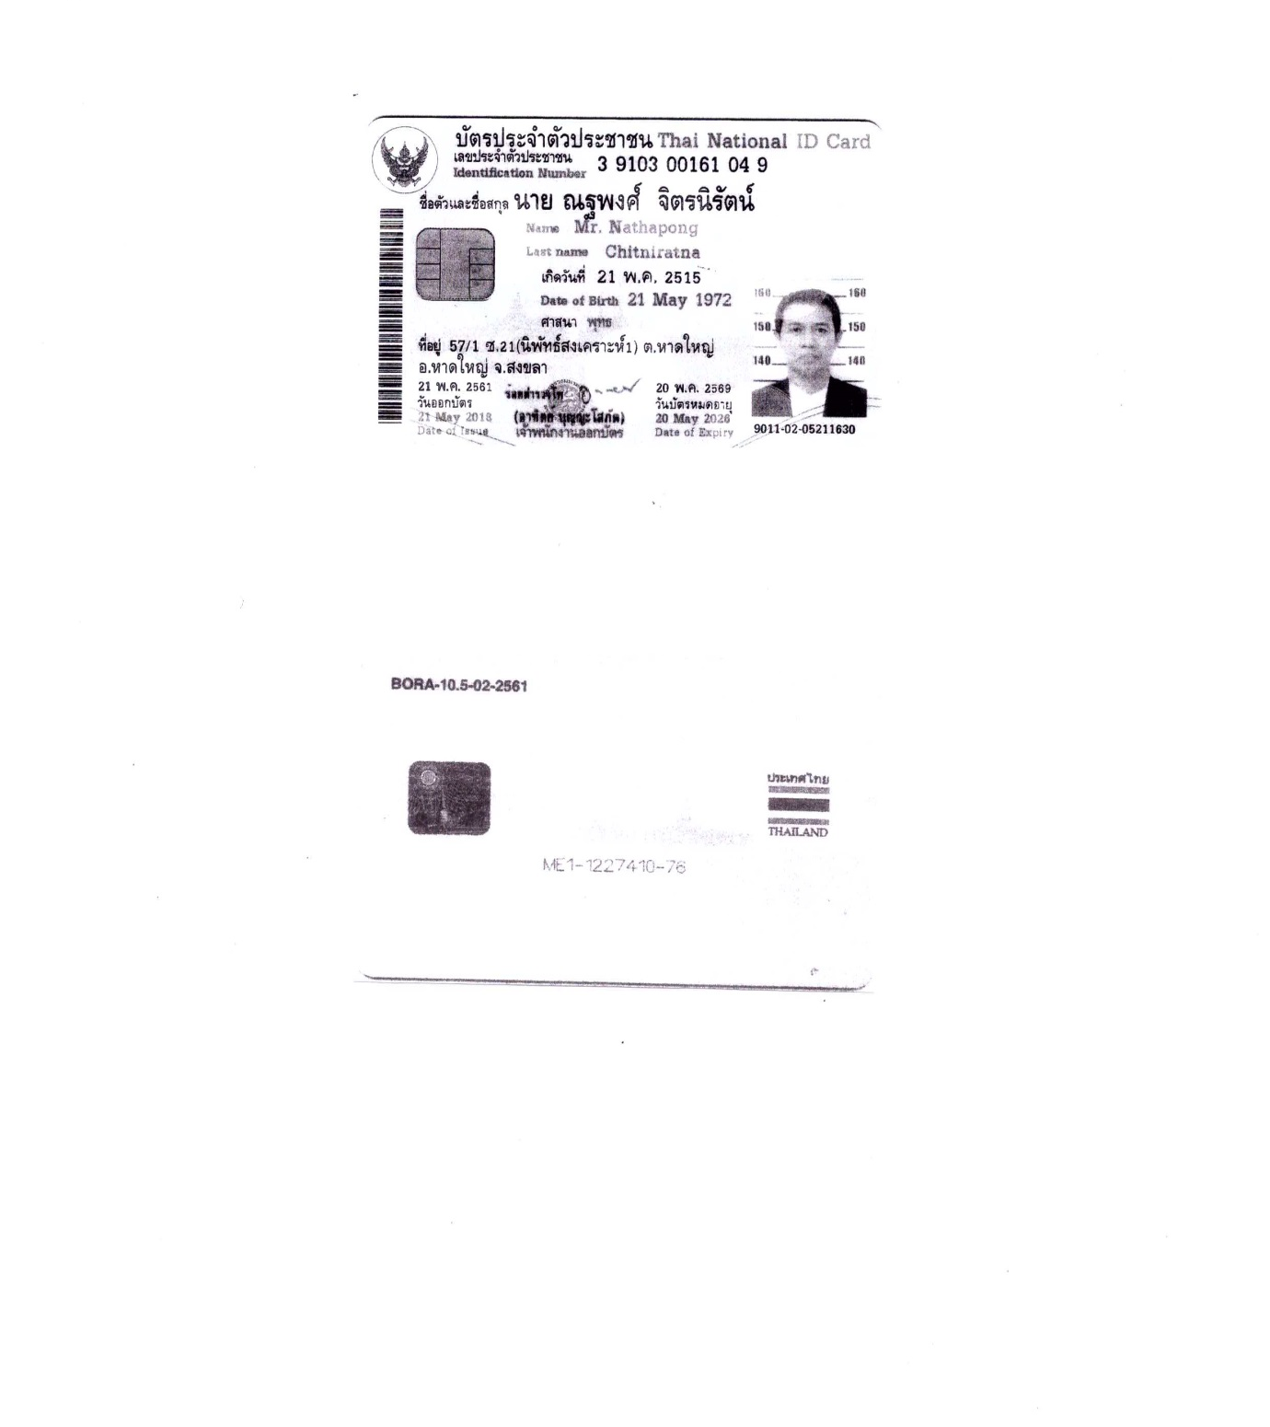

เพื่อเป็นหลักฐานประกอบการมอบอำนาจให้ นายเจษฎา ทองขาว ดำเนินการทำข้อตกลงสนับสนุนการวิจัย
เรื่อง มาตรการการทางกฎหมายเกี่ยวกับการจัดการปัญหาเด็กหลุดจากระบบการศึกษา เท่านั้น

สำเนาถูกต้อง

(รองศาสตราจารย์ ดร.ณฐพงศ์ จิตรนิรัตน์)
อธิการบดีมหาวิทยาลัยทักษิณ

เพื่อเป็นหลักฐานประกอบการมอบอำนาจให้ นายเจษฎา ทองขาว ดำเนินการทำข้อตกลงสนับสนุนการวิจัย
เรื่อง มาตรการการทางกฎหมายเกี่ยวกับการจัดการปัญหาเด็กหลุดจากระบบการศึกษา เท่านั้น

สำเนาถูกต้อง

(ผู้ช่วยศาสตราจารย์ เจษฎา ทองขาว)
หัวหน้าโครงการวิจัย

สำเนาถูกต้อง

(รองศาสตราจารย์ ดร.ณฐพงศ์ จิตรนิรัตน์)
อธิการบดีมหาวิทยาลัยทักษิณ

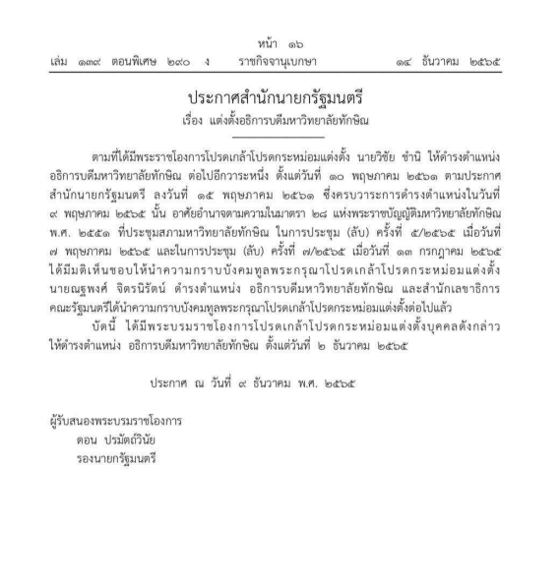

สำเนาถูกต้อง

(รองศาสตราจารย์ ดร.ณฐพงศ์ จิตรนิรัตน์)
อธิการบดีมหาวิทยาลัยทักษิณ

สำเนาถูกต้อง

(รองศาสตราจารย์ ดร.ณฐพงศ์ จิตรนิรัตน์)
อธิการบดีมหาวิทยาลัยทักษิณ
สำเนาถูกต้อง

(รองศาสตราจารย์ ดร.ณฐพงศ์ จิตรนิรัตน์)
อธิการบดีมหาวิทยาลัยทักษิณ
สำเนาถูกต้อง

(รองศาสตราจารย์ ดร.ณฐพงศ์ จิตรนิรัตน์)
อธิการบดีมหาวิทยาลัยทักษิณ

